INSTITUCIÓN EDUCATIVA PANEBIANCO AMERICANO
SEDES “José María Córdoba” y “SANTA RITA DE CASSIA”
TALLER 01 GRADO 1° Básica primaria
ÁREA : CASTELLANO Profesoras: MAGOLA SILVA BOLAÑOS Y DIANA SANCHÉZ
TEMA: ABECEDARIO HORAS PLANEADAS: 8 horas.
OBJETIVO: Reconocer, practicar y aprender el abecedario.
Reconoce las letras del alfabeto en mayúscula y minúscula.
Identifica en el abecedario las letras de su nombre, el de algunos compañeros y el de su profesora.
- ACTIVIDADES: 1-. Observar el gráfico (adjunto)
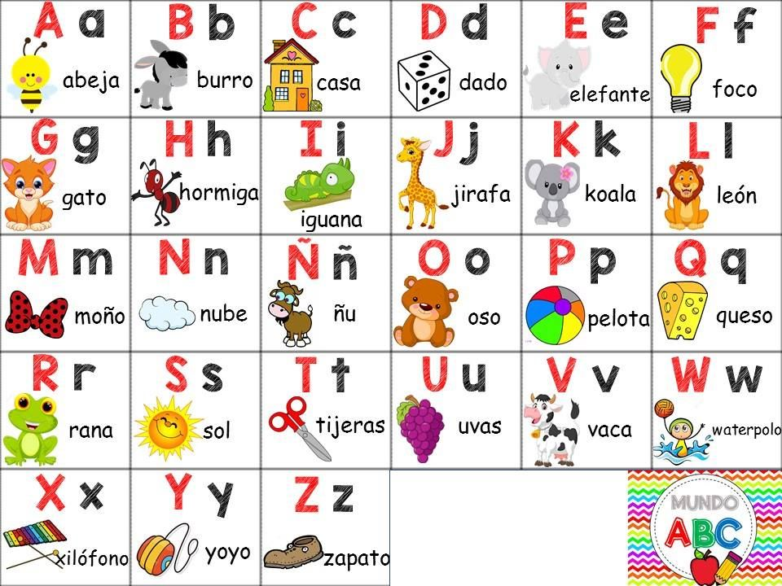

ACTIVIDAD 2-. Transcribir en su cuaderno las mayúsculas color rojo y las minúsculas con lápiz negro.
ACTIVIDAD 3-. Transcribir el cuadro siguiente en su cuaderno:
abecedario

vocaless
consonantes

ACTIVIDAD 4-. Escribe en cada cuadro (mirando tus apuntes).
M a y ú s c u l a s | M i n ú s c u l a s
V O C A L E S | C O N S O N A N T E S | V o c a l e s | C o n s o n a n t e s
ACTIVIDAD 5-. Colorear:
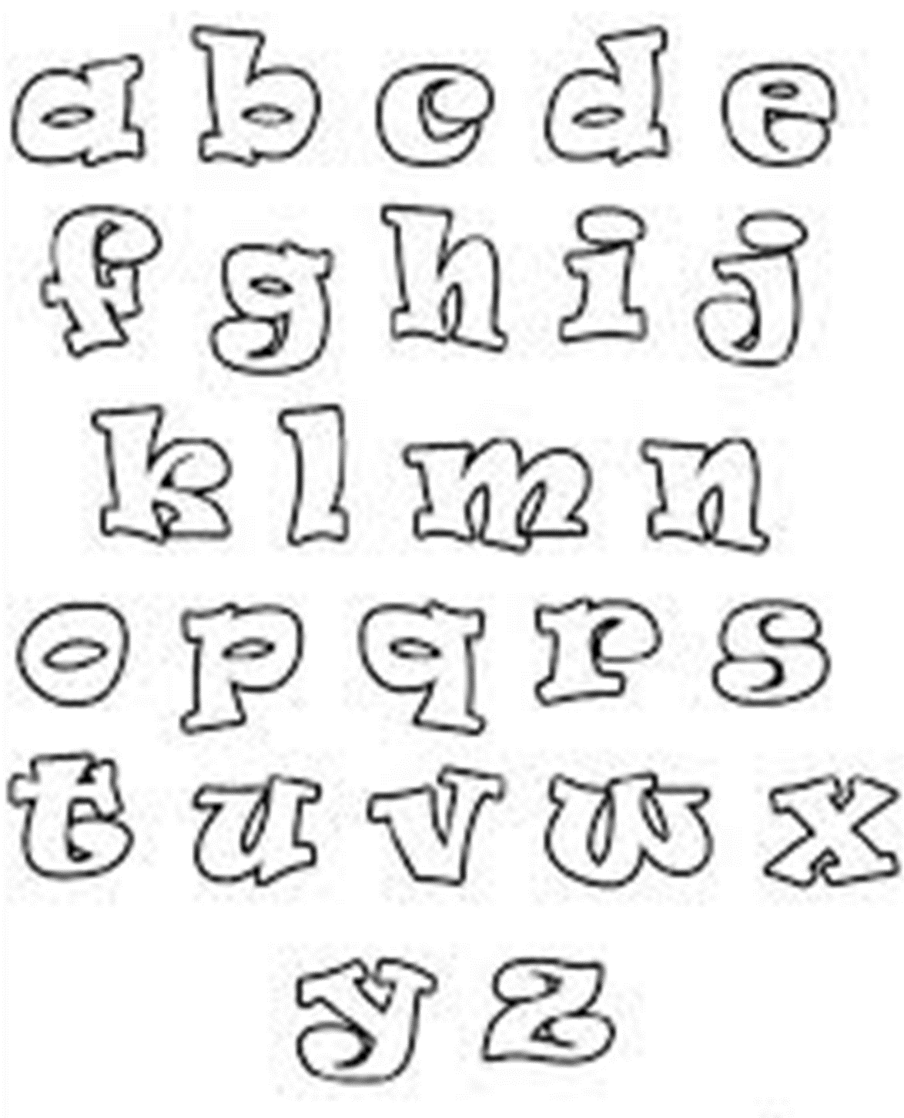
ACTIVIDAD 6-.
Aa Bb Cc CHch Dd Ee Ff Gg Hh Ii Jj Kk Ll LLll Mm Nn Ññ Oo Pp Qq Rr Ss Tt Uu Vv Ww Xx Yy Zz
Escribe tu nombre: (en cada cuadro una letra)
ACTIVIDAD 7-. Escribe:
Tu nombre____________________________________________________
Nombre de un compañero__________________________________________
¿Qué vocales tienen en común los 2? __________________________________
Nombre de tu profesora: ___________________________________________
RECUERDA: los nombres de persona inician con MAYÚSCULA.

ACTIVIDAD 8-. Con acompañamiento de un adulto aprende “la ronda del alfabeto”
A B C a la ronda jugaré
D, E, F, G muy alegre cantaré
H, I, J, K, despejado el cielo está
L, M, N, por el mar un barco viene
Ñ, O, P, Q dos orejas tienes tú
R, S, T, tomo leche con café
U, V, W tres manzanas te daré
X, Y, Z, ya llegamos a la meta.

ACTIVIDAD 9. Trascribo en el cuaderno “la ronda del abecedario” y con ayuda de mis padres la leo varias veces.
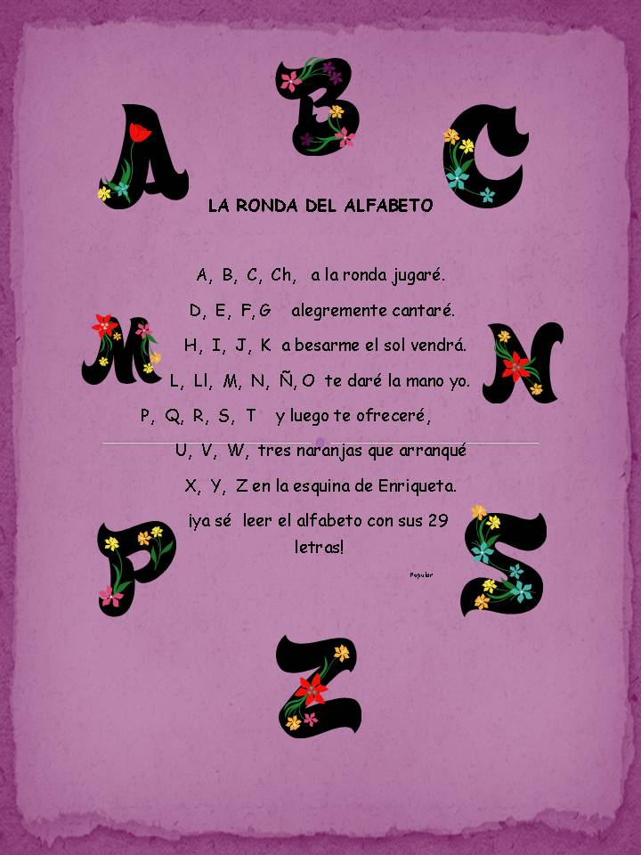
Cuento del abecedario o alfabeto.
ACTIVIDAD 10. Lee con la ayuda de tus padres el siguiente cuento:
La a le dijo a la b que le comentara a la c si podía avisar a la d para que contara a la e lo que, en secreto, le había comunicado f.
Ésta al enterarse de semejante traición, unió fuerzas con la g y fueron a buscar a la h.
Luego llamaron a la i que conocía muy bien a la j y, todas unidas, charlaron con la k sobre lo ocurrido.
La k, sin dudarlo un segundo, se presentó ante la l que llamó a la m y avisó a la n para que buscara a la ñ.
Una vez reunidas en conferencia secreta enviaron un comunicado a la o que fue rauda al despacho de la p, que está al lado del de la q y próximo al de la r, de manera que fue sencillo ponerlas al corriente de todo.
Y en un pispas, se habían enterado también la s, la t, la u y la v. Por su parte, la w, que nunca se enteraba bien de nada, le pidió a la x que le hiciera de espía y que fuera, junto con la y averiguar qué estaba ocurriendo. Finalmente, todo llegó a oídos de la z que, como letra sensata que era, las mandó a todas a paseo y siguió zangoloteando y zapateando mientras zampaba zanahorias sin parar.
FIN
Fecha de elaboración del material: marzo 18 de 2.020
Fecha posible para trabajar este taller: abril 20 a 28 de 2.020
Fecha real de realización:
Actividad N° 1 fecha_________________________________________________________
Actividad N° 2 fecha_________________________________________________________
Actividad N° 3 fecha_________________________________________________________
Actividad N° 4 fecha_________________________________________________________
Actividad N° 5 fecha_________________________________________________________
Actividad N° 6 fecha_________________________________________________________
Actividad No 7 fecha_________________________________________________________
Actividad No 7 fecha_________________________________________________________
Actividad No 8 fecha_________________________________________________________
Actividad No 9 fecha_________________________________________________________
Actividad No 10 fecha_________________________________________________________

